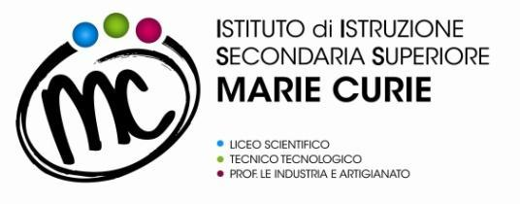 | Classe  A.S. 2024/25 | Coordinatore di Classe:  Referente PCTO:  Referente Educazione Civica:  Tutor per l’orientamento:

TABELLA RIASSUNTIVA DELLE INIZIATIVE DEI PCTO DELIBERATE DAL COLLEGIO DOCENTI E LORO DECLINAZIONE NELLE DIVERSE AREE (Versione 1 - Dicembre 2024)
Contrassegnare in quale area il percorso è stato declinato, aggiungendo eventuali annotazioni.
PROGETTI  a.s. 2024/2025 | Area  PCTO | Area  EDUCAZIONE CIVICA | Area  ORIENTAMENTO
FAI Apprendisti Ciceroni: Giornate di primavera
UNIBO “Orientamento attivo nella transizione scuola-università” PNRR Missione 4 (classi IV di o0gni indirizzo)
Festival De Genere
LIBRI AMICI (progetto cumulativo di varie iniziative di promozione alla lettura a cura della Biblioteca di Istituto)
- Il progetto nazionale #IOLEGGOPERCHÉ
- Progetto readER-Servizi di biblioteca digitale per le scuole dell’Emilia-Romagna.
- Il maggio dei libri.
- 25 Novembre – Giornata internazionale per l’eliminazione della violenza contro le donne
- Il coraggio di costruire la pace incontri e cineforum presso Teatro Moderno di Savignano
- GIORNO DELLA MEMORIA - conferenze in collaborazione con l’Istituto Storico della Resistenza di Rimini
Mercatini al “Marie Curie”

GRUPPO DI LETTURA e Incontri con gli autori

“Il Latino... che classe!”
“Educazione finanziaria”: conferenza Teatro Verdi- Cesena
Uscite didattiche/Visite didattiche sul territorio e viaggi d’istruzione con contenuti professionalizzanti e inerenti all’indirizzo di studio
Vari incontri/conferenze con le aziende del territorio coerenti con le iniziative di orientamento in uscita
PROGETTI PNRR (DM 65/2023 e DM 19/2024)
Progetto vita comune classi quinte
ICDL
corso + esame
“Teen star” - “Amare ed essere amato”
Acquisire, incrementare e consolidare le capacità relazionali. Contrasto della violenza di genere.
Certificazioni linguistiche:
-FIRST: corso + esame
Certificazioni linguistiche:
-PET: corso + esame
Certificazioni linguistiche:
-C1: corso + esame
“Associazione Astronomica del Rubicone”: conferenze
serali in presenza.

Corso di salvamento
OLIMPIADI MATEMATICA - FISICA-FILOSOFIA
Certificazione BLSD
Corsi base di Primo Soccorso
calza-pennello
Stage aziendali (Tutte le classi del triennio dei tre indirizzi)
Percorso formativo e laboratoriale co-curriculare in ambito calzaturiero –
indirizzo IPIA
nuova forma di didattica con visori 3D
Illustramente

La memoria nella testa e nelle mani

Corso base CAD 2D
InCanto
ITS incontro informativo
TECNICHE DI TESSITURA: il telaio da tavolo
STAMPA AL SALE
Eventuale riconoscimento a cura del Consiglio di classe di competenze (informali, professionali) acquisite al di fuori dei percorsi di istruzione ordinari.

